戦争はいやだ調布市民の会「伝言板」1009号 2025／9／15
＝＝＝＝＝＝＝＝＝＝＝＝＝＝＝＝＝＝＝＝＝＝＝＝＝＝＝＝＝
調布「憲法ひろば」のサイト＝http://choufu9jou.sakura.ne.jp のトップページ左上
の一角に「伝言板」のボタンを設定しました。このメールの写真付き紙面、添付ファイ
ルが閲覧できない場合には、このサイトから閲覧してください。

なお､添付ファイルが「winmail.dat」に化けている場合は https://winmaildat.net/
を訪れて、同ファイルの変換を試みていただけると幸いです。 （編集部）

戦争法強行採決から10年となる19日
夕方6時半に国会正門前にあつまろう
９月１５日（月）いやだの会第1６１回宣伝行動は９人の参加で

午後３時から仙川駅前で９人が参加して、１６１回目を迎え宣伝行動。安保法制（戦争
法）の強行から1０年となる９月１９日（金）１８：３０から行なう「国会正門前」での
第１１８回「総がかり行動」への参加を訴える９月ビラを７０枚配布し、１０筆の署名を
集めました。
ビラを受け取りながら「戦争は絶対ダメだよね」、「がんばってくださいね」と力強い
反応が多かったのですが、こちらの顔も見ないで「お前らはバカだ、バカバカ」と怒鳴り
ながら通り過ぎた中高年の男性も・・・。世論が引き裂かれているのですね。

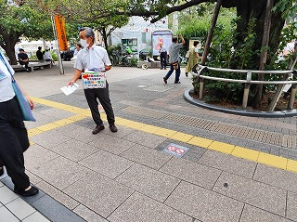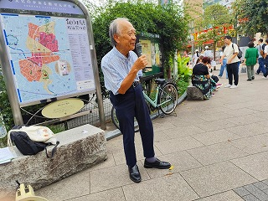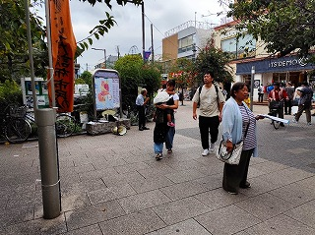

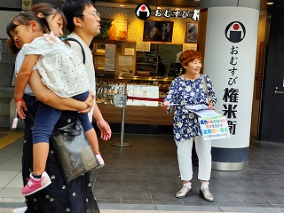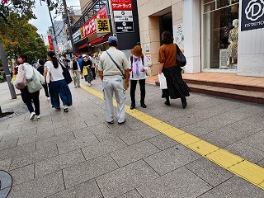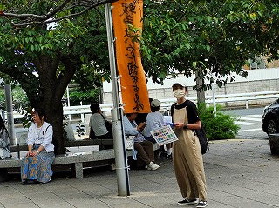

＜今日の伝言＞
◆いやだの会事務局から
市民運動各分野の行動計画
未確定情報も含みます。間違いや変更に気づいた時はお知らせください。

９／１９(金) 第118回総がかり行動 １８：３０ 国会正門前
強行採決から10年
２０(土) 調布花火大会 １８：２５
２２(月) 生協運営委員会 １３：３０
２５(木) 社会保障宣伝（年金者） １１：００ 調布駅
２６(金) 憲法ひろば事務局テスト会議 １３：３０ たづくり３０３
２７(土) 年金者組合総会 １３：３０ あくろすホール
憲法ひろば例会（川田忠明さん） １３：３０ たづくり1002
２８(日) 日本母親大会 分科会 １３：００ 日本教育会館／エデュカス
２９(月) 全体会 １２：３０ 東京国際フォーラムホールＡ
ちょこみた第25回連絡委員会 １０：００ たづくり３０２
１０／ ３(金) 統一署名行動(162) １５：００ 調布駅前
４(土) 第62回・反戦スタンディング １４：００ 調布駅前
７(火) 市民による市政の会 １４：００ たづくり１２０３
９(木) 憲法・平和宣伝（新婦人＆年金者）１６：００ 調布駅
１１(土) 第１５４回「原発ゼロ」調布行動 １０：３０ 調布駅（調狛合唱団有志）
１３(月) 憲法ひろばフィールドワーク ８：１５ たづくり北側集合
百里平和公園見学
１５(水) 統一署名行動 (163) １５：００ つつじヶ丘
１９(日) 第119回 総がかり行動 １４：３０ 議員会館前
２０(月) 医療生協「健康のつどい」 １３：００ たづくり大会議場
２３(木) 憲法ひろば事務局 １０：００ あくろす
２５(土) 社会保障宣伝（年金者） １１：００ 調布駅
１１／ １(土) 戦争反対スタンディング63 １４：００ 調布駅
３(月) 憲法集会（公布７８年）
８(土) 憲法ひろば例会（田中章史さん）
９(日) 憲法・平和宣伝（新婦人＆年金者）１６：００ 調布駅
１１(火) 第１５５回「原発ゼロ」調布行動 １０：３０ 調布駅（アネモネ担当）
第38回高齢者大会＠大宮～12日
１５(土) 統一署名行動(164) １５：００ 国領
１６(日) 憲法ひろば例会（田中章史さん） １３：３０ たづくり１００２
１９(水) 第120回総がかり行動 １８：３０ 国会議員会館前
２５(火) 社会保障宣伝（年金者） １１：００ 調布駅
年金者組合役員会 １３：００ あくろす
以上

